《计算机科学导论》实验报告
实验二 操作系统与Web

班级：24计算机1班
学号：1120242118
姓名：陈周豪

目 录
1 操作系统基本知识 3
1.1 操作系统的定义及主要功能 3
1.2操作系统的分类 4
2 Windows 系统概述及操作 5
2.1 系统安装说明 6
2.2 桌面布局管理 7
2.3 控制面板使用 8
3 Dos系统常用命令 11
3.1 DOS系统的概念 11
3.2 DOS系统的操作 11
4 Web入门 12
5 实验总结 13

1 操作系统基本知识

1.1 操作系统的定义及主要功能
操作系统的定义：
操作系统（Operating System，简称OS）是管理计算机硬件与软件资源的系统软件，它提供了计算机硬件与用户之间的接口，控制和协调各项硬件资源，确保程序的正常运行，并为应用程序提供基础服务。
操作系统的主要功能：
1.进程管理：
负责创建、调度、终止进程，分配CPU时间，确保进程的合理执行。提供进程间通信（IPC）和进程同步与互斥机制。
2.内存管理：
管理系统内存（RAM），包括内存的分配和回收。提供虚拟内存机制，支持程序使用超过物理内存的空间。
3.文件系统管理：
管理磁盘上的数据存储，提供文件的创建、删除、读取、写入等操作。实现文件的目录结构，保证文件的存储、安全性与访问效率。
4.设备管理：
管理和控制输入输出设备，如硬盘、打印机、显示器等。提供设备驱动程序，协调硬件设备与软件之间的交互。
5.用户接口：
提供用户与操作系统交互的方式，通常包括命令行接口（CLI）和图形用户界面（GUI）。提供命令解释和系统调用服务，使用户能够方便地操作计算机。
6.安全与权限管理：
负责系统的安全性，限制用户的权限，防止未经授权的访问。管理用户账户、密码、文件权限等。
7.网络管理：
支持网络连接和数据通信。提供网络协议栈的实现，处理网络数据传输。
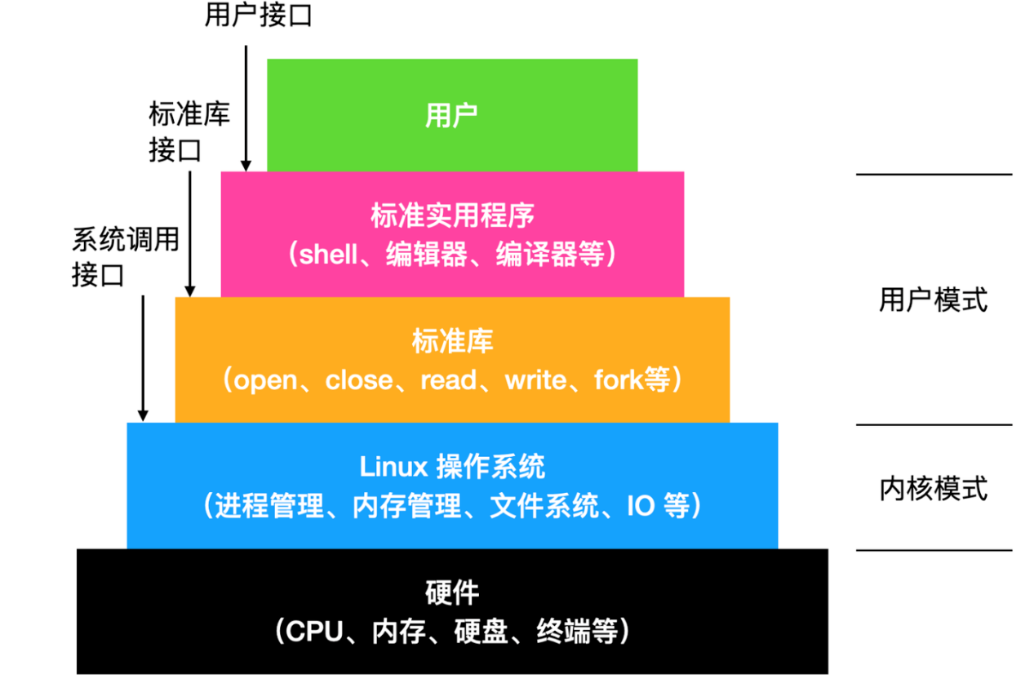
图1-1 计算机系统的结构

1.2操作系统的分类
通常根据应用场景分类，有以下这么几种：
1.桌面操作系统：专为个人计算机设计，具有图形用户界面，易于用户交互。
Windows 10/11：广泛使用的桌面操作系统，支持大量应用和硬件设备。
macOS：Apple生态系统的操作系统，以稳定性和美观的用户界面著称。
Linux（如Ubuntu）：开源的操作系统，广泛应用于开发和科研领域。
2.移动操作系统：
针对智能手机和平板电脑优化的操作系统。
- Android：基于Linux内核的开源操作系统，主导全球智能手机市场。
- iOS：Apple的专有操作系统，专为iPhone和iPad设计。
- HarmonyOS：华为开发的操作系统，目标是打通多种智能设备的互联互通。
3.服务器操作系统：
专为服务器环境设计，通常侧重于稳定性、安全性和性能。
- Linux（如Ubuntu Server、CentOS）：开源操作系统，广泛用于Web服务器和云计算平台。
- Windows Server：Microsoft的服务器操作系统，广泛应用于企业环境。
- FreeBSD：一个类Unix操作系统，因其稳定性和性能，在某些服务器和网络设备中得到广泛应用。
4.嵌入式操作系统：为嵌入式系统设计，通常在资源有限的设备中运行。
- RTOS（实时操作系统）：如FreeRTOS、VxWorks、RTEMS，广泛用于工业控制、汽车、医疗设备等对实时性要求较高的领域。
- Android Things：Google推出的面向物联网设备的操作系统。
- Zephyr OS：一个开源RTOS，专为小型嵌入式设备设计，适用于物联网应用。

2 Windows 系统概述及操作
Windows操作系统由微软公司于1985年推出，最初是作为MS-DOS的图形化用户界面扩展，名为Windows 1.0。随着版本的更新，Windows逐渐发展成为全球最流行的桌面操作系统。Windows 3.1（1992年）引入了更强的多任务处理和更友好的用户界面，Windows 95（1995年）带来了重要的技术突破，如开始菜单、即插即用硬件支持等。此后，Windows XP（2001年）和Windows 7（2009年）成为用户最喜爱的版本，具有更高的稳定性和安全性。Windows 8（2012年）尝试推出触摸优化的界面，尽管反响不一。Windows 10（2015年）整合了桌面和移动设备的特性，并采用了“服务型”更新模式。Windows 11（2021年）进一步改进了用户界面，并优化了性能，支持新的硬件要求，如TPM 2.0，面向未来的计算需求。Windows系统经历了不断演进，始终保持在个人计算领域的主导地位。
我使用的Windows版本是Windows11家庭中文版，为2023秋季发布的23H2版本，是目前为止最稳定的一个Windows11版本。
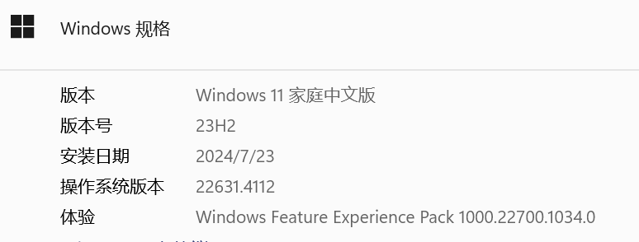
图2-1 Windows规格和Windows版本号

2.1 系统安装说明
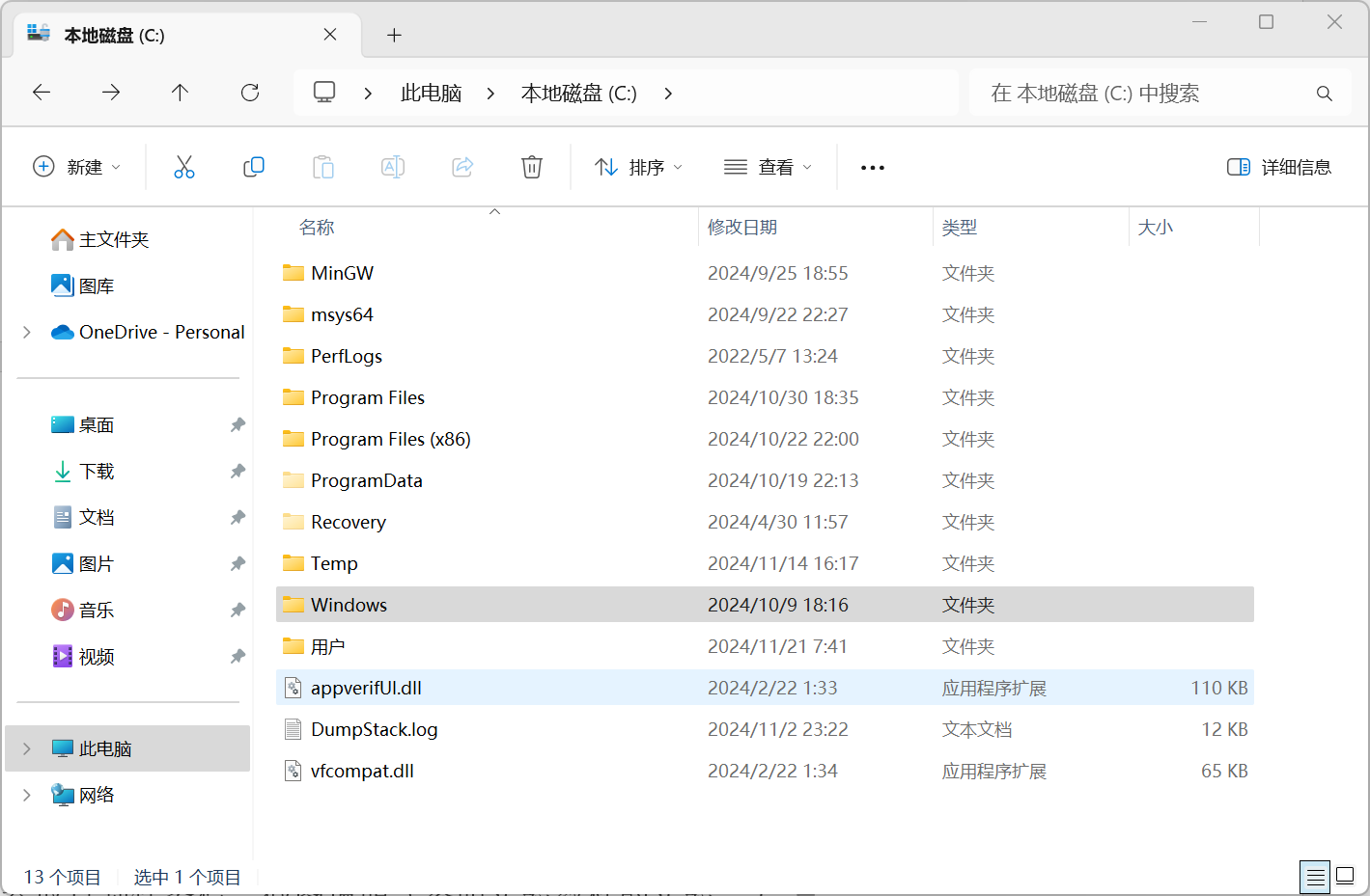
Windows操作系统一般安装在C盘下的Windows文件夹内，因此C盘也称作系统盘。
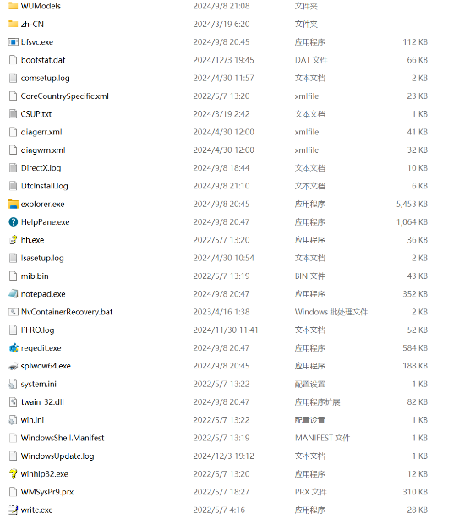
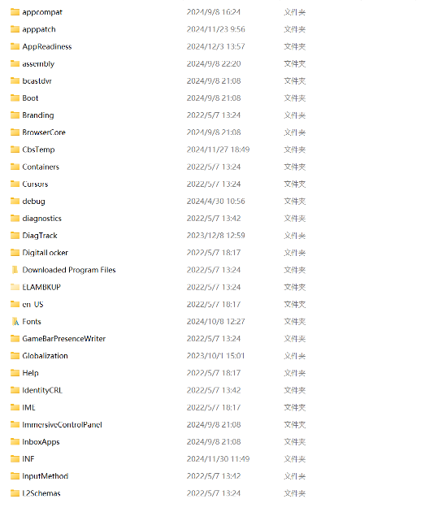
图2-2 Windows安装目录
图2-3/4 Windows系统文件夹目录

2.2 桌面布局管理
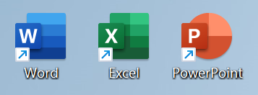
（1）在桌面上创建Excel、Word、PPT的快捷启动方式。
图2-5 Excel/Word/PPT的快捷方式
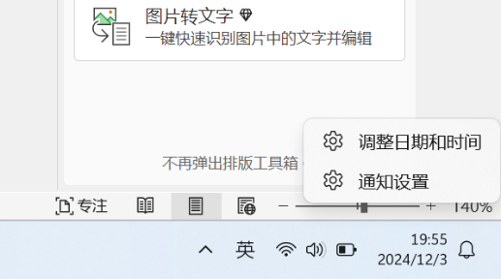
（2）取消任务栏上的时钟，并设置任务栏为自动隐藏。
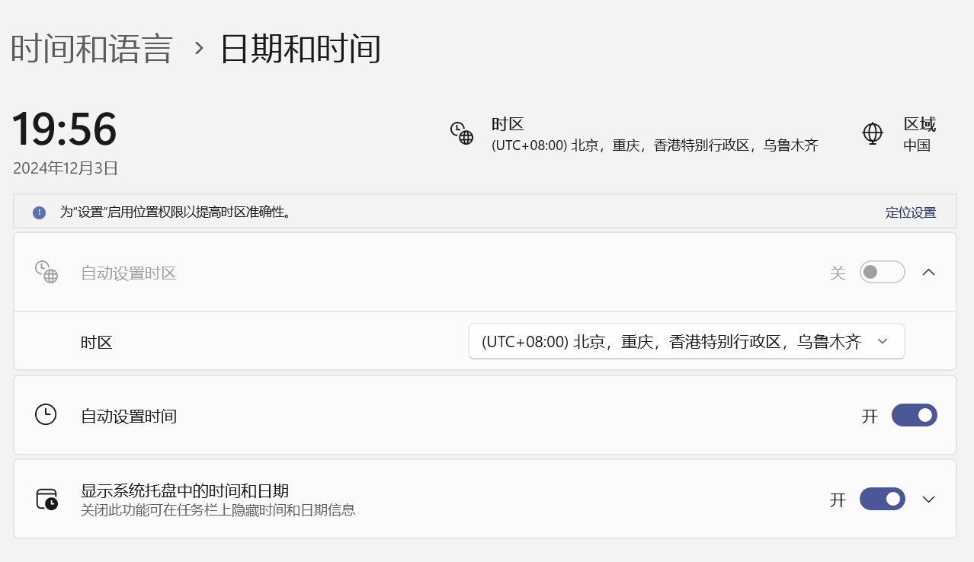

图2-6 打开任务栏的时间设置（桌面右下角）
图2-7 关闭任务栏时钟
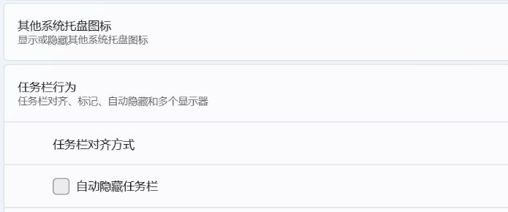
我们在设置中找到个性化->任务栏，在这个页面下启用任务栏隐藏。
图2-8 启用任务栏隐藏

2.3 控制面板使用
（1）外观设置
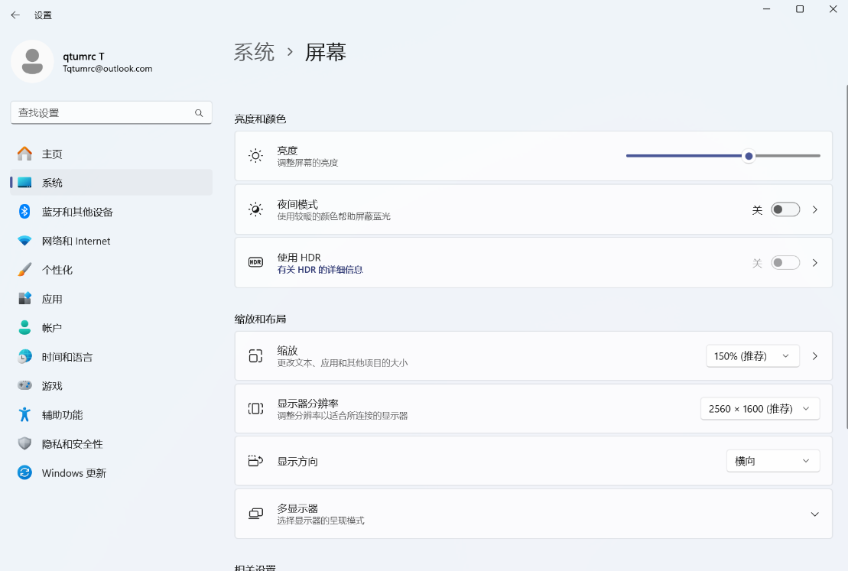
打开设置找到系统->屏幕，在这个页面下可以设置屏幕分辨率。

图2-9 设置屏幕分辨率
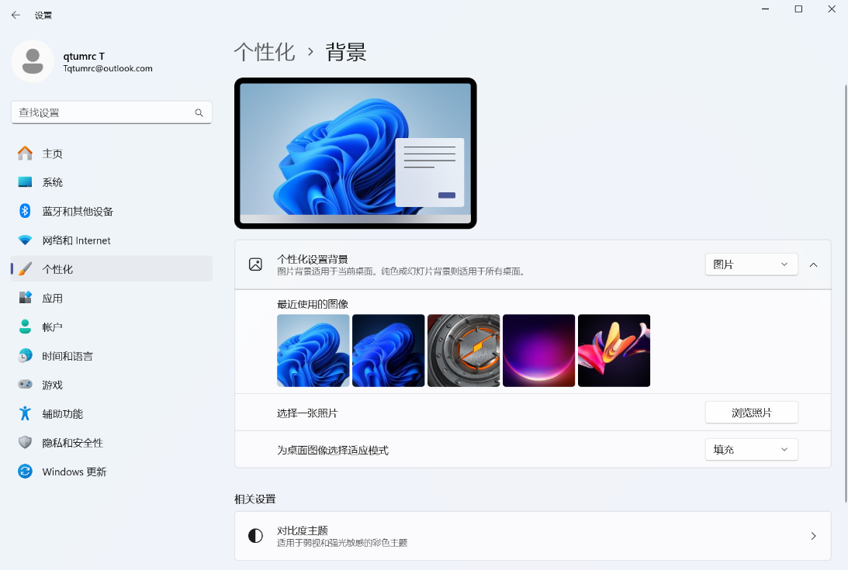
打开设置找到个性化->背景，在这个页面下可以设置桌面背景。
图2-10 设置桌面背景

（2）日期/时间设置
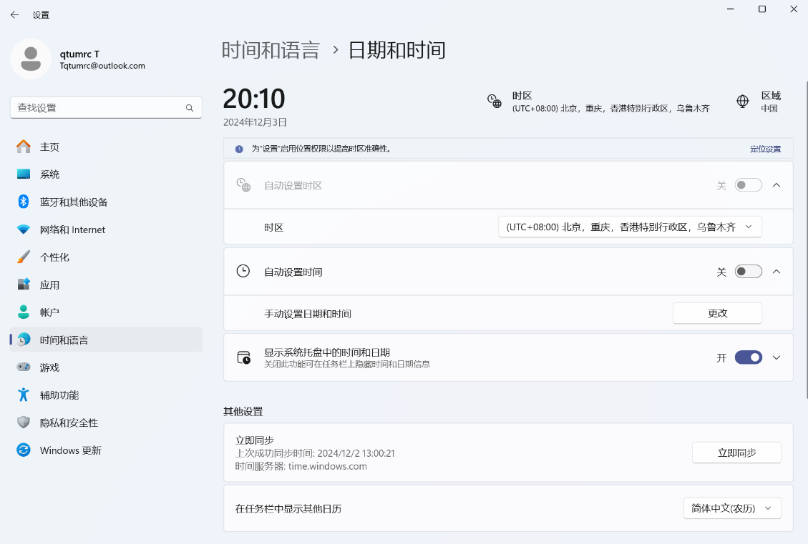
设置系统时间和日期。我们打开设置找到时间与语言->日期和时间，在关闭自动设置时间后会出现手动设置日期和时间，这样就可以自定义系统时间。
图2-11 设置系统时间和日期
（3）添加/删除程序
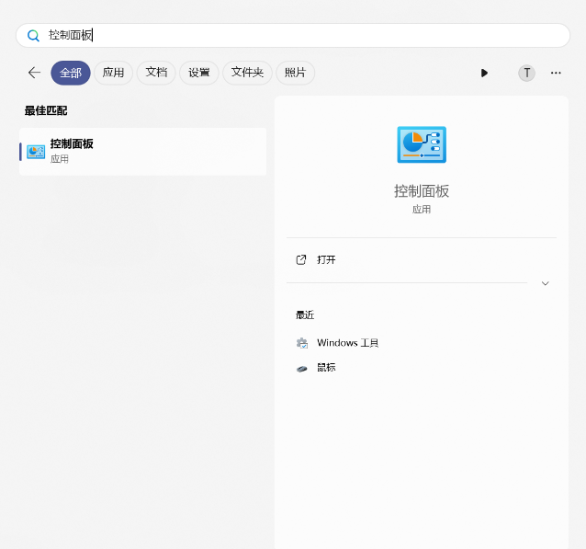
在Windows11下，我们可以直接在开始中搜索：控制面板。
图2-12 打开控制面板
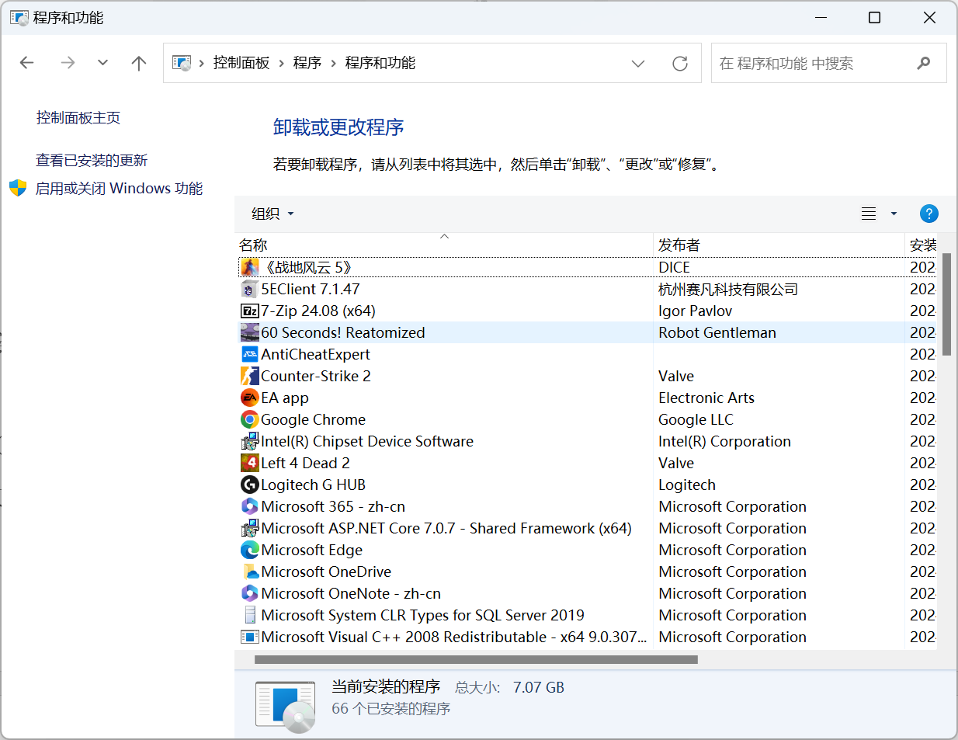
接着我们找到程序->程序和功能，在这个页面下我们就可以卸载程序了。
图2-14 卸载程序
（4）查看系统属性
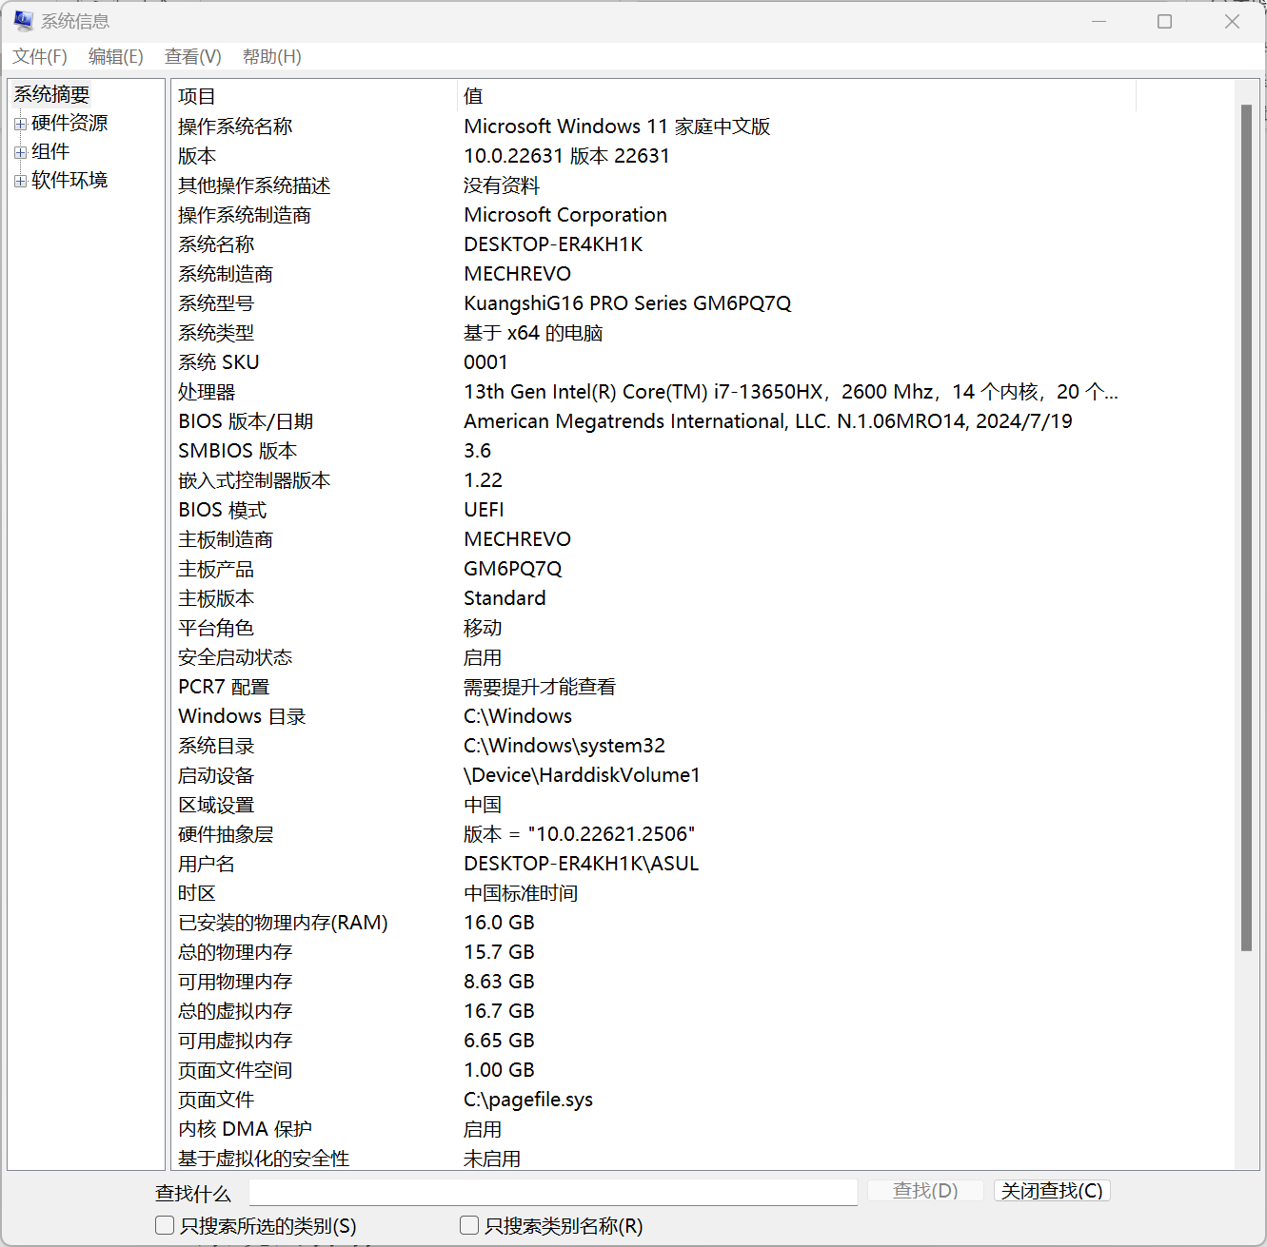
查看系统属性，我们也可以直接在开始中搜索：系统信息。
图2-15 查看系统属性

3 Dos系统常用命令

3.1 DOS系统的概念
DOS（磁盘操作系统） 是一种早期的命令行操作系统，主要用于个人计算机，最著名的是MS-DOS。它不支持图形界面，用户通过输入文本命令来与计算机交互。在Windows中，虽然不再使用DOS，但可以通过命令提示符（CMD）来使用一些基本的 DOS 命令，如dir（列出文件）、cd（更改目录）、del（删除文件）等。

3.2 DOS系统的操作
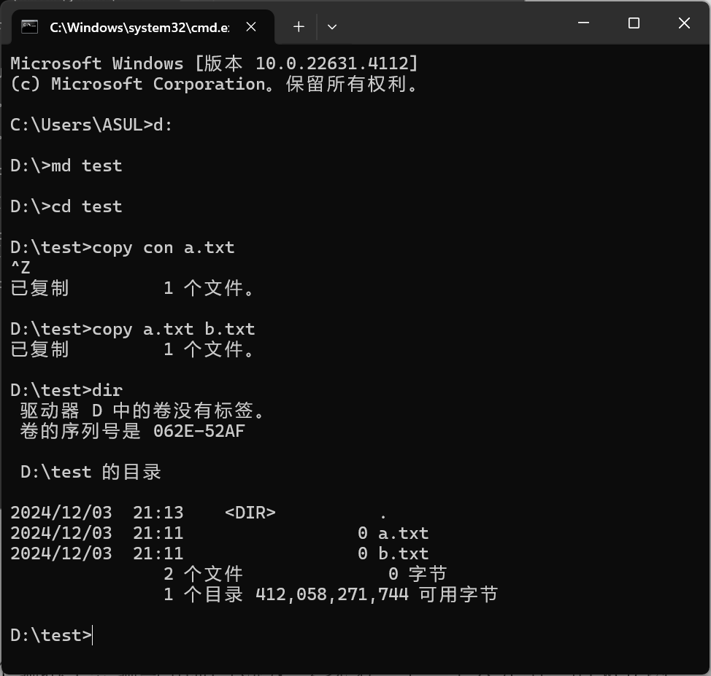
在D盘利用md命令创建一个test文件夹，在该文件夹内创建一个a.txt文件，利用copy命令将其拷贝到b.txt中；dir 命令显示该目录下的文件，再利用xcopy命令将test文件夹复制到test2文件夹，tree命令显示整个D盘的文件结构，操作过程及结果截图如下：
图3-1 Dos操作界面
首先用d:操作符打开D盘根目录，接着用md命令创建一个test文件夹，如何用copy con命令创建一个a.txt文件，用Ctrl+Z退出编辑，然后用copy命令复制出b.txt在同一目录下。使用dir命令查看该目录下的文件，接着使用xcopy命令复制文件夹内所有文件到新文件夹test2下。
使用tree命令显示D盘文件结构（文件过多，不作展示）。
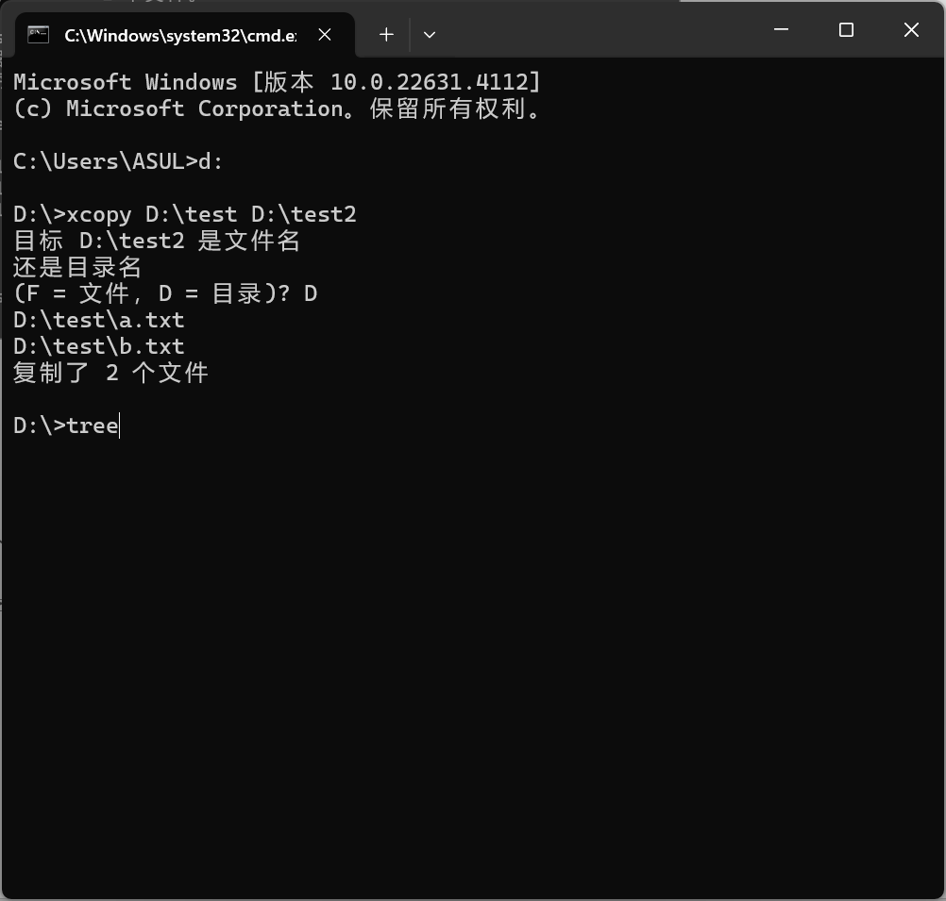
图3-2 使用xcopy命令

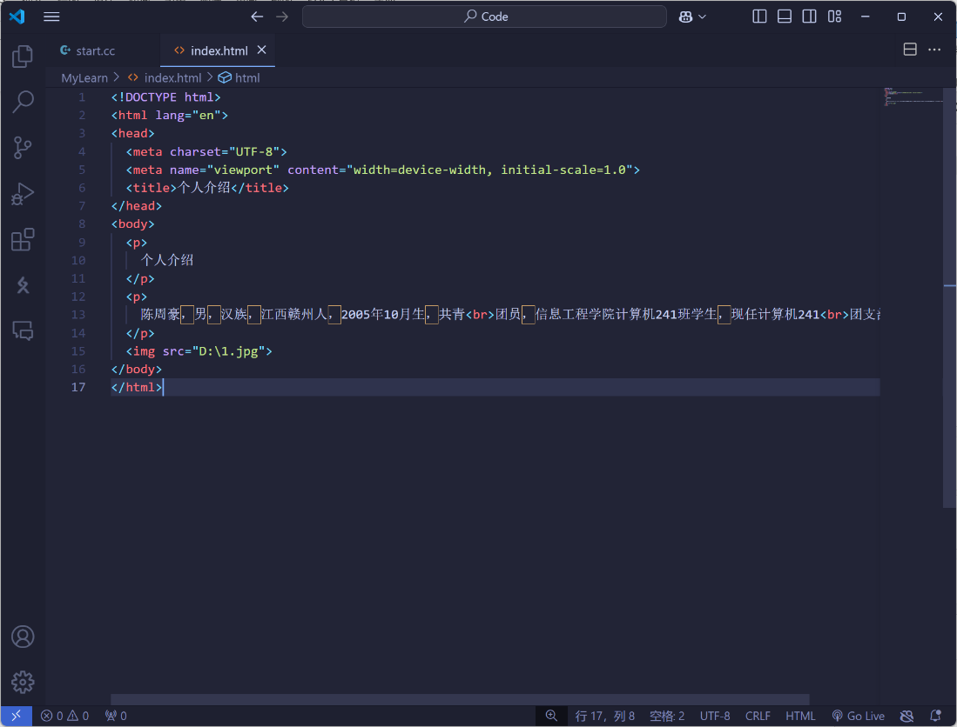
4 Web入门
图4-1 源代码
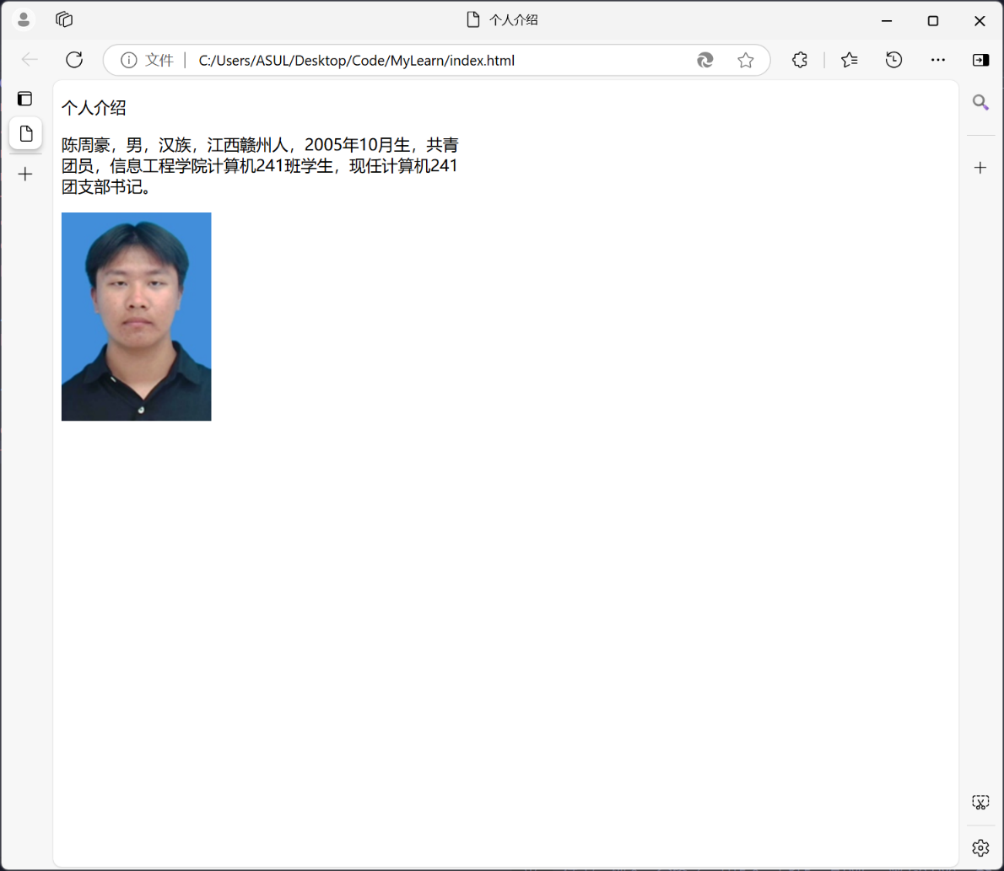
图4-2 效果展示

5 实验总结
学习了什么是操作系统和操作系统的分类；学习并实际操作了如何使用Windows系统的部分功能以及查看各种信息；熟悉了Dos系统的命令和实际操作Dos系统；学习并制作了一个web网页来介绍自己的个人信息。这次实验很好地让我们对计算机的操作有了进一步的了解和认识，并且学会了最基本的web网页制作——学会写html代码。

